# A/B testing

## CUPED

### Інтерпретування

* Нас цікавить не те, як себе поводять користувачі, а те, як їх поведінка змінилась від середнього.
* Откуда:

**https://habr.com/ru/companies/X5Tech/articles/780270/**

* Ідея загальна:



* Что єто:

Повышение чувствительности А/Б тестов делает эксперименты более эффективными. При фиксированных вероятностях ошибок более чувствительный тест находит эффекты меньшего размера или требует меньший объём данных.

CUPED (Controlled-experiment Using Pre-Experiment Data) — техника увеличения чувствительности А/Б тестов за счёт использования данных, полученных ранее.

Ковариата — это метрика, скоррелированная с метрикой эксперимента, которая не зависит от эксперимента.

* Как работает:

Из графиков видно, что пользователи до эксперимента каждую неделю совершали покупки на одну и ту же стоимость. Стоимость покупок пользователя во время эксперимента равна стоимости его покупок до эксперимента плюс эффект эксперимента. Средние стоимости покупок в группах А и Б до эксперимента в среднем совпадают, так как группы формировались случайно из одного распределения. *В таком случае изначальная гипотеза о равенстве средних эквивалентна гипотезе о равенстве приращений во время эксперимента*.

Среднее значение приращений во время эксперимента в экспериментальной группе больше на 30 рублей. P-value равно 0.007, отличия статистически значимые. Благодаря переходу от стоимости покупок к приращениям, мы смогли обнаружить эффект. Это произошло из-за того, что точечная оценка эффекта осталась примерно той же, а разброс данных сильно уменьшился. Среднеквадратичное отклонение исходных данных равно 276, а приращений — 19.

*Трюк, описанный выше, является частным случаем CUPED. На практике данные не такие хорошие, пользователи не покупают товары на одну и ту же стоимость каждую неделю. Тем не менее, какие-то зависимости в поведении пользователей есть. Эти зависимости позволяют повысить чувствительность тестов с помощью CUPED*.

### **Теорія**

* Ковариата и метрика:

**Ковариата** — это метрика, скоррелированная с метрикой эксперимента, которая не зависит от эксперимента. В качестве ковариаты часто берут значения метрики эксперимента, посчитанные на периоде до эксперимента. Обозначим значения метрики *эксперимента* как Y, а значения *ковариаты* как X.

Суть метода CUPED состоит в переходе от метрики Y к метрике Ycuped, которая вычисляется по формуле (tetha – какое-то действительное число):



* Процес:

Для каждого объекта в контрольной и экспериментальной группе нужно получить значения целевой метрики и ковариаты, и по ним для каждого объекта вычислить значение новой CUPED-метрики. Значения CUPED-метрики контрольной и экспериментальной групп будут подаваться в статистический критерий для проверки гипотезы.

*Если пользователи по группам распределяются случайно, и ковариата не зависит от эксперимента, то при замене исходной метрики на CUPED-метрику точечная оценка эффекта будет несмещённой*.

* Формула (V-variation) Y-cuped:



* + точка для минимальной дисперсии:

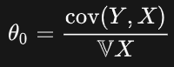

* + минимальная дисперсия:

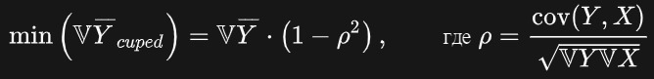

where **ρ** is the correlation between X and Y. The correlation between the pre-experiment and post-experiment data is directly linked to how much the variance is reduced.

* Алгоритм применения CUPED:

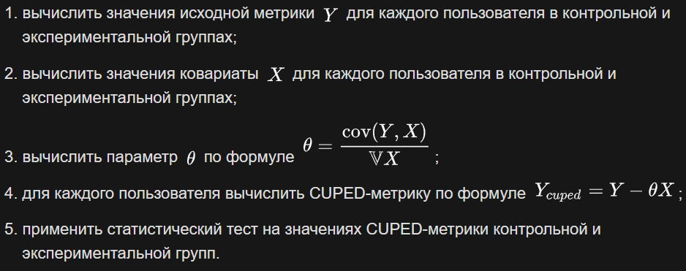

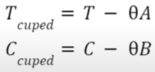

* + X & Y must be pooled before calculation.
  + Тестування:

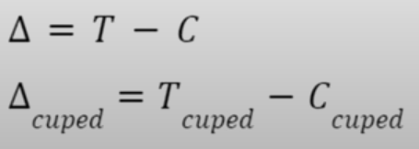

* НАДА (Ycv – covariate-adjusted):

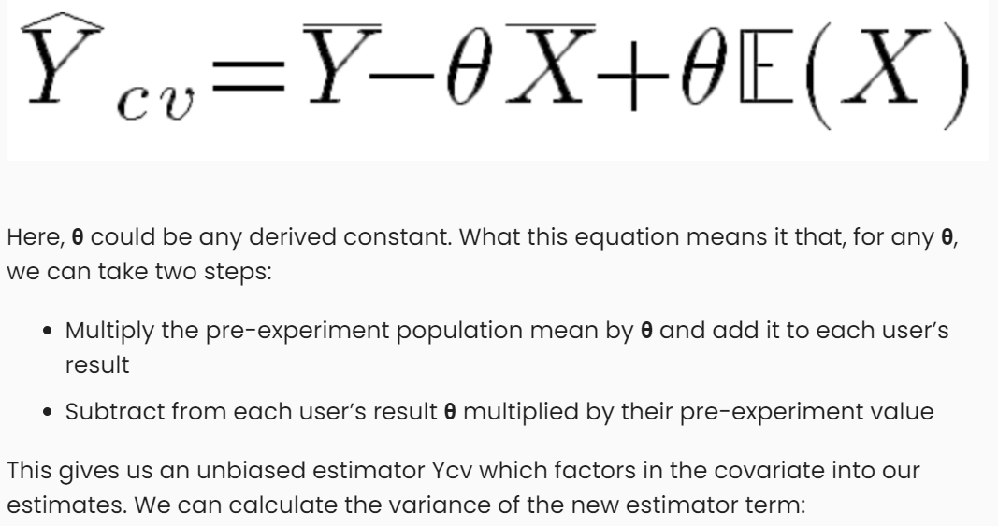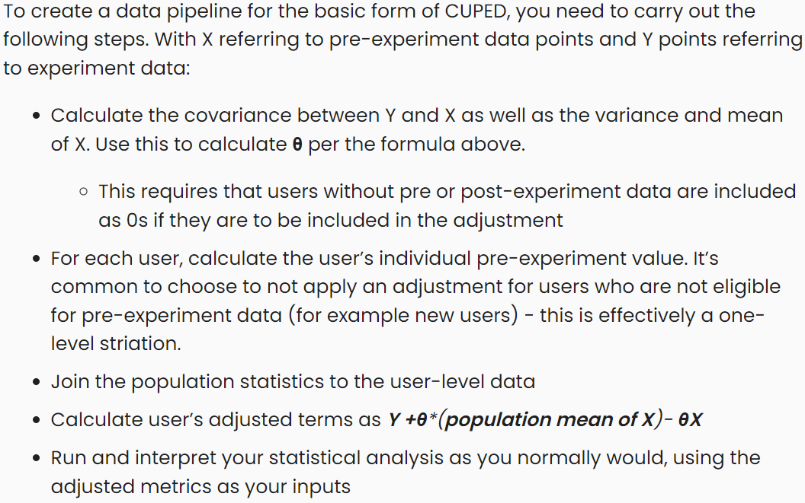

### **Работа со средними**

* Контекст:

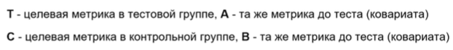

* Розрахунок дельт, отриманих з математичних сподівань:

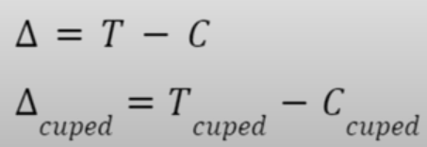

* Умови для математичних сподівань коваріат:



* + Пояснення:

Если пользователи по группам распределяются случайно, и ковариата не зависит от эксперимента, то при замене исходной метрики на CUPED-метрику точечная оценка эффекта будет несмещённой.

### **Ковариата**

* Что берут как ковариату:

1. В качестве ковариаты часто берут значения метрики эксперимента, посчитанные на периоде до эксперимента.
2. Корреляция ковариаты с метрикой обусловлена сохраняющимся поведением исследуемых объектов в течение времени.
3. Проводимый эксперимент не влияет на события случившиеся до его начала, поэтому такая *ковариата не зависит* от эксперимента.
4. Чтобы сильнее снизить дисперсию, можно поэкспериментировать с продолжительностью периода для вычисления ковариаты. Например, проверяем гипотезу об изменении средней выручки с покупателя. Если эксперимент идёт неделю, то можно в качестве ковариаты использовать как выручку с пользователя за неделю до эксперимента, так и выручку с пользователя за 4 или 8 недель до эксперимента. Такой подход работает лучше для редких событий, когда пользователи покупают в среднем реже одного раза в неделю.
5. Если в поведении исследуемых объектов есть сезонность, попробуйте использовать значение метрики в аналогичный период прошлого сезона. Примеры сезонных явлений:

разное количество посетителей в будни и на выходных (недельная сезонность);

увеличение спроса на мандарины и новогоднюю атрибутику в декабре (годовая сезонность);

многие сорта яблонь обильно плодоносят раз в два года.

Конкретно как:

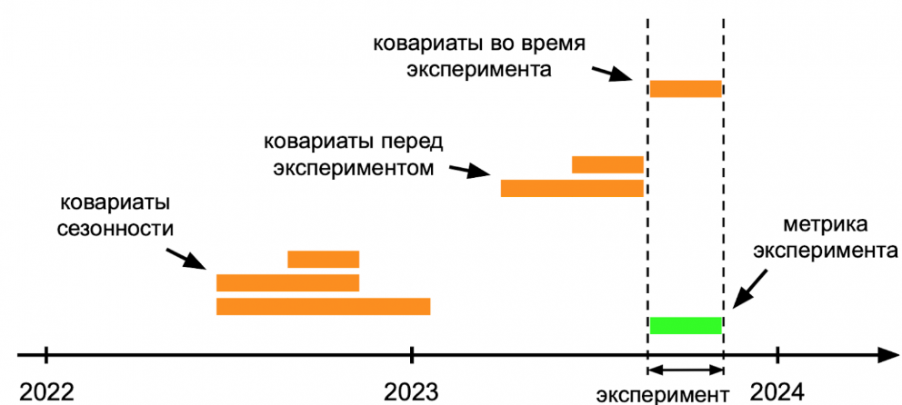

* **Просунутий метод (ML)**:

В качестве ковариаты могут использоваться любые характеристики исследуемых объектов, не зависящие от эксперимента. Для пользователей онлайн-магазина это могут быть количество дней с первой покупки, город проживания, рост, средний балл в аттестате, месяц рождения и так далее. Все эти признаки могут как-то коррелировать с целевой метрикой. *Чтобы получить максимальный результат, нужно обучить на этих данных модель машинного обучения, которая будет предсказывать значение метрики эксперимента, и использовать это предсказание как ковариату*. Такой подход позволяет сильнее снизить дисперсию, но он сложнее в реализации.

* Мощность CUPED и дисперсия:

Легко проверить, что при корреляции ковариаты с целевой метрикой, равной нулю, мощность CUPED совпадает с мощностью теста Стьюдента, а чем сильнее корреляция отличается от нуля, тем мощнее CUPED.

Скоррелированность влияет на уменьшение дисперсии. Чем сильнее ковариата коррелирует с метрикой, тем сильнее уменьшается дисперсия.

Независимость важна, так как иначе критерий может стать некорректным. Например, если взять в качестве ковариаты саму метрику во время эксперимента, то все значения CUPED-метрики в обеих группах будут равны одному и тому же значению, критерий всегда будет говорить, что значимых отличий нет.

### **Theta**

* На чем оценивать:

В примерах выше мы оценивали параметр theta на **объединённых** данных контрольной и экспериментальной групп. Расчет его зависит от стадии. Если даніх мало – истрические, если условия ниже удовлетворені – вместе.

* + если малая віборка – лучше использовать исторические данніе:

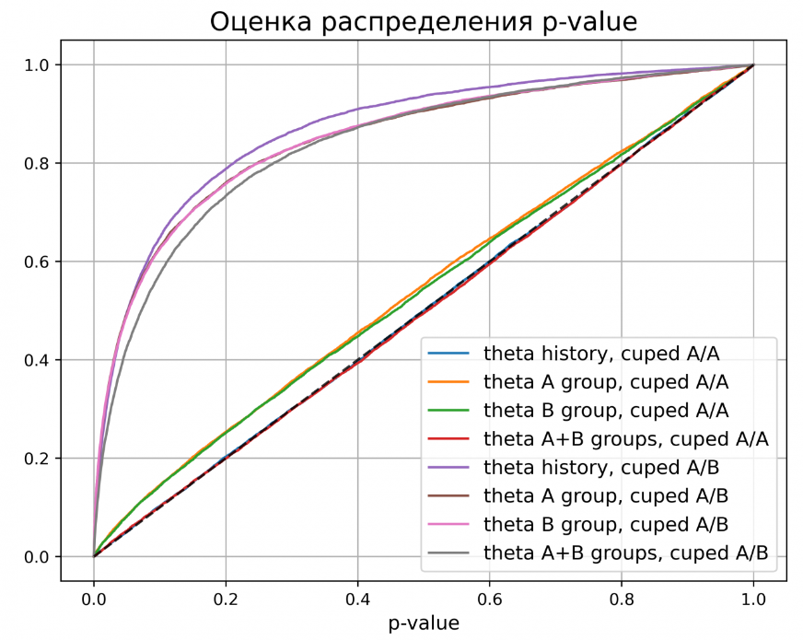

* + если віборка исходная большая – используй исходніе данніе:

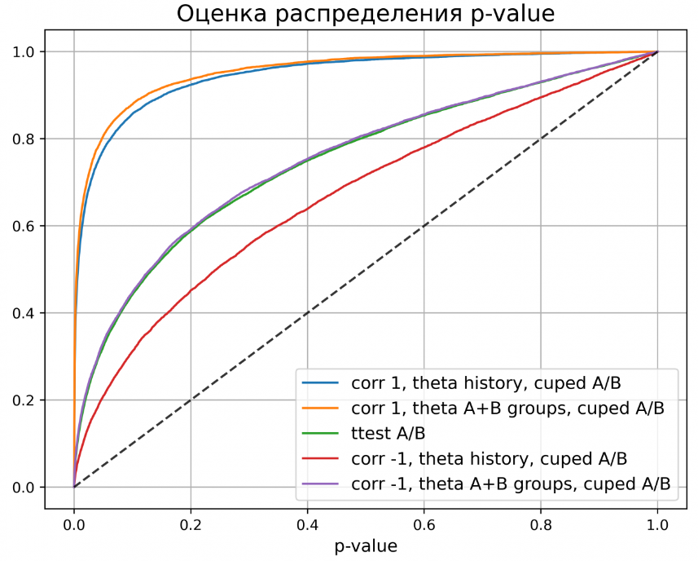

* Тип данніх:

Подход с оценкой параметра theta на исторических данных имеет большую мощность, чем при оценке на объединении групп. Точность оценки theta на большом объёме исторических данных точнее, чем оценка по десяти точкам из эксперимента. Это позволяет получить преимущество.

Если размеры групп достаточно велики, лучше оценивать theta на объединённых данных контрольной и экспериментальной групп. Если размеры групп малы, то оценка theta на исторических данных может дать лучшее качество.

Обратим внимание, что для оценки theta по историческим значениям нужно использовать актуальные данные. С течением времени связь между ковариатой и целевой метрикой может меняться. Например, когда онлайн-магазин только запустился, постоянных клиентов ещё нет, и корреляция метрики во время эксперимента с метрикой до эксперимента, используемой в качестве ковариаты, будет около нуля. Через год появятся постоянные клиенты и корреляция увеличится. Оценив theta на неактуальных данных, мы получим неверную оценку для текущего момента и не достигнем максимального эффекта от применения CUPED.

### **Бинарные метрики**

* Бинарные метрики

### **Противоречивые результаты**

Бывают ситуации, где CUPED ошибается, а тест Стьюдента – нет, и наоборот.

Для оценки эксперимента нужно использовать критерий с лучшими вероятностями ошибок. Оценить вероятности ошибок можно с помощью синтетических тестов на исторических данных. Про синтетические тесты можно почитать в статье [Проверка корректности А/Б тестов](https://habr.com/ru/company/X5Tech/blog/706388/).

### **Итоги**



### Test conducting

* Сайт:

https://bytepawn.com/reducing-variance-in-ab-testing-with-cuped.html

* Code:

**def get_cuped_adjusted(A_before, B_before, A_after, B_after):**

**cv = cov([A_after + B_after, A_before + B_before])**

**theta = cv[0, 1] / cv[1, 1]**

**mean_before = mean(A_before + B_before)**

**A_after_adjusted = [after - (before - mean_before) * theta for after, before in zip(A_after, A_before)]**

**B_after_adjusted = [after - (before - mean_before) * theta for after, before in zip(B_after, B_before)]**

**return A_after_adjusted, B_after_adjusted**

* + Lift:

**def expected_lift_ratio(A_before, B_before, A_after, B_after):**

**cv = cov([A_after + B_after, A_before + B_before])**

**corr = cv[0, 1] / (sqrt(cv[0, 0]) * sqrt(cv[1, 1]))**

**return 1 - corr**2**

* Sanity check:

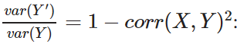

**def get_AB_samples(before_mean, before_sigma, eps_sigma, treatment_lift, N):**

**A_before = list(normal(loc=before_mean, scale=before_sigma, size=N))**

**B_before = list(normal(loc=before_mean, scale=before_sigma, size=N))**

**A_after = [x + normal(loc=0, scale=eps_sigma) for x in A_before]**

**B_after = [x + normal(loc=0, scale=eps_sigma) + treatment_lift for x in B_before]**

**return A_before, B_before, A_after, B_after**

**def expected_lift_ratio(A_before, B_before, A_after, B_after):**

**cv = cov([A_after + B_after, A_before + B_before])**

**corr = cv[0, 1] / (sqrt(cv[0, 0]) * sqrt(cv[1, 1]))**

**return 1 - corr**2**

**large_N = 1000*1000**

**A_before, B_before, A_after, B_after = get_AB_samples(before_mean, before_sigma, eps_sigma, treatment_lift, large_N)**

**elr = expected_lift_ratio(A_before, B_before, A_after, B_after)**

**print('CUPED lift variance / tradititional lift variance = %.2f (expected = %.2f)' % (cov(adjusted_lifts)/cov(traditional_lifts), elr))**

result:

**CUPED lift variance / tradititional lift variance = 0.14 (expected = 0.14)**

* + **It does match, this is a good way to make sure there is no bug in the transformation code.**
* The process:



* Another inter:

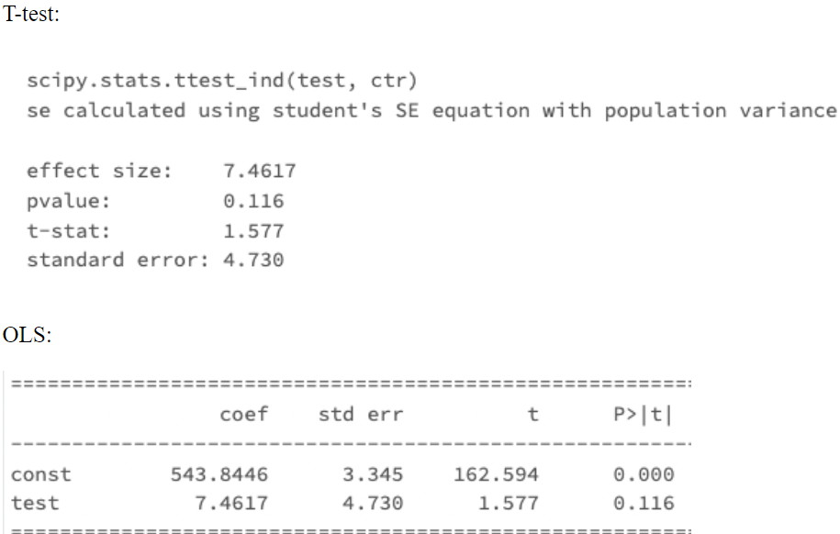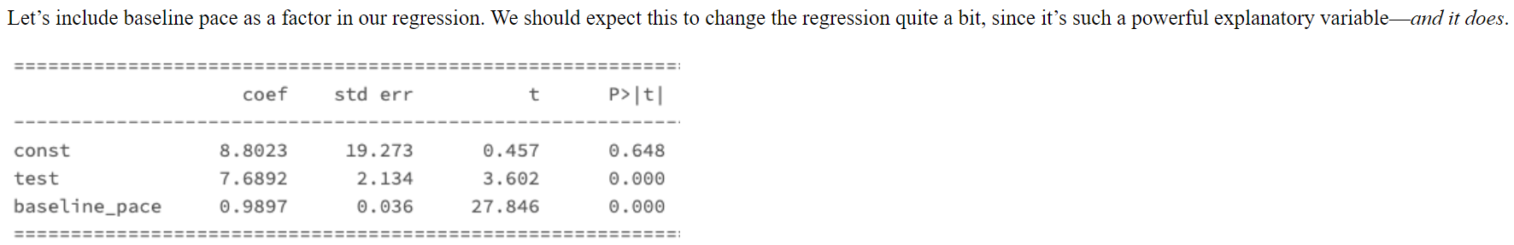

### Conversion

* Сайт:

<https://bytepawn.com/reducing-variance-in-conversion-ab-testing-with-cuped.html#reducing-variance-in-conversion-ab-testing-with-cuped>

* Статья Microsoft:

<https://www.statsig.com/blog/cuped>

* Code:

**def** get_cuped_adjusted(A_before, B_before, A_after, B_after):

cv **=** cov([A_after **+** B_after, A_before **+** B_before])

theta **=** cv[0, 1] **/** cv[1, 1]

mean_before **=** mean(A_before **+** B_before)

A_after_adjusted **=** [after **-** (before **-** mean_before) **\*** theta **for** after, before **in** zip(A_after, A_before)]

B_after_adjusted **=** [after **-** (before **-** mean_before) **\*** theta **for** after, before **in** zip(B_after, B_before)]

**return** A_after_adjusted, B_after_adjusted

* What implications of picking the best option for us:

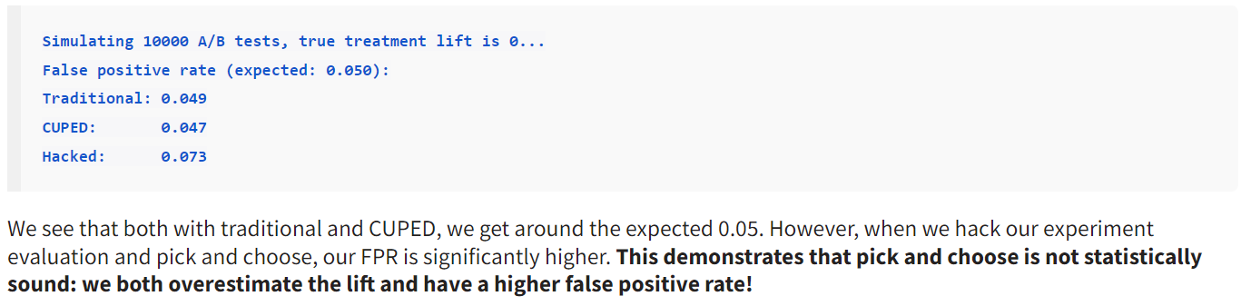

* + Explonation:

The Monte Carlo simulations show explicitly that we have to pick whether we use traditional A/B testing evaluation (using just "after" data) or CUPED before we evaluate the experiment data, preferably before we even run the experiment. As demonstrated in this post, evaluating using both and picking the one with more favorable results is not statistically sound.

* + **Have to use best false prob**.

## Синтетичні тести

* Сайт:

[**https://habr.com/ru/companies/X5Tech/articles/706388/**](https://habr.com/ru/companies/X5Tech/articles/706388/)

* Ціль:

Перевірка помилок першого та другого типів у роботі критеріїв, зображаючи емпіричний розподіл p-value. Також на перевірку незалежності даних. На вісі X помилка першого типу, на вісі Y реальні помилки першого та другого типу (рахуючи зверху).

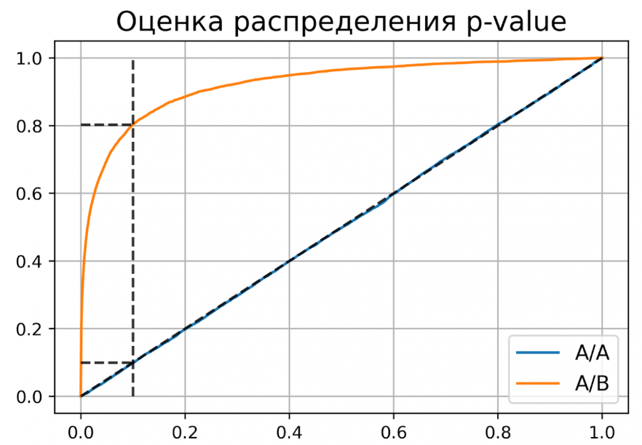

* Загальна ідея:

Чтобы проверить корректность, нужно знать природу случайных величин, с которыми мы работаем. В этом нам помогут исторические данные. Представьте, что мы перенеслись в прошлое на несколько недель назад и запустили эксперимент с таким же дизайном, как мы планировали запустить его сейчас. Дизайн – это совокупность параметров эксперимента, таких как: целевая метрика, допустимые вероятности ошибок первого и второго рода, размеры групп и продолжительность эксперимента, техники снижения дисперсии и т.д.

Так как это было в прошлом, мы знаем, какие покупки совершили пользователи, можем вычислить метрики и оценить значимость отличий. Кроме того, мы знаем, что эффекта на самом деле не было, так как в то время эксперимент на самом деле не запускался. Если значимые отличия были найдены, то мы совершили ошибку первого рода. Иначе получили правильный результат.

Далее нужно повторить эту процедуру с мысленным запуском эксперимента в прошлом на разных группах и временных интервалах много раз, например, 1000. После этого можно посчитать долю экспериментов, в которых была совершена ошибка. Это будет точечная оценка вероятности ошибки первого рода.

Оценку вероятности ошибки второго рода можно получить аналогичным способом. Единственное отличие состоит в том, что каждый раз нужно искусственно добавлять ожидаемый эффект в данные экспериментальной группы. В этих экспериментах эффект на самом деле есть, так как мы сами его добавили. Если значимых отличий не будет найдено – это ошибка второго рода. Проведя 1000 экспериментов и посчитав долю ошибок второго рода, получим точечную оценку вероятности ошибки второго рода.

* Ошибка первого рода:

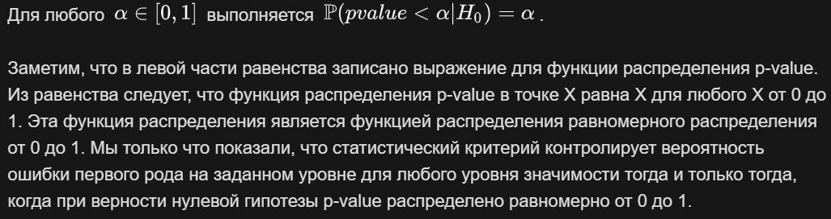

* Ошибка второго рода:

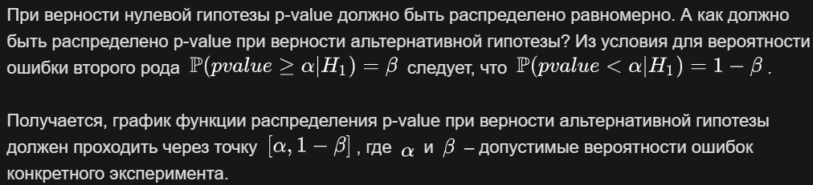

* Графік:

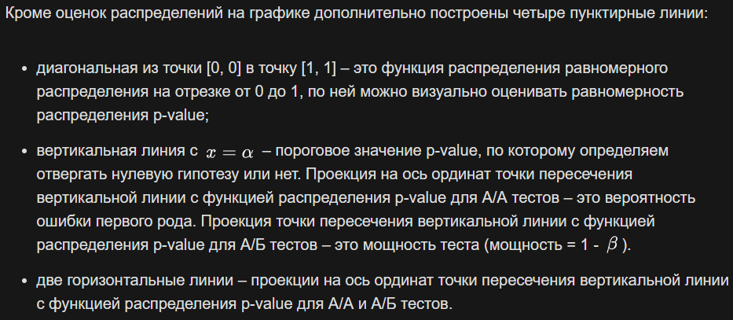 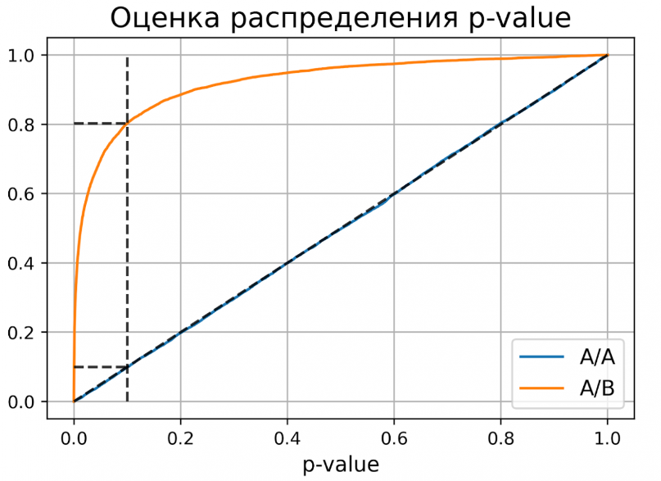

* Навіщо використовувати:

Получили оценку вероятности ошибки первого рода около 0.25, что сильно больше уровня значимости 0.1. На графике видно, что распределение p-value для синтетических А/А тестов не равномерно, оно отклоняется от диагонали. В этом примере тест Стьюдента работает некорректно, так как данные зависимые (стоимости покупок одного человека зависимы). Если бы мы сразу не догадались про зависимость данных, то оценка вероятностей ошибок помогла бы нам понять, что такой тест некорректен.

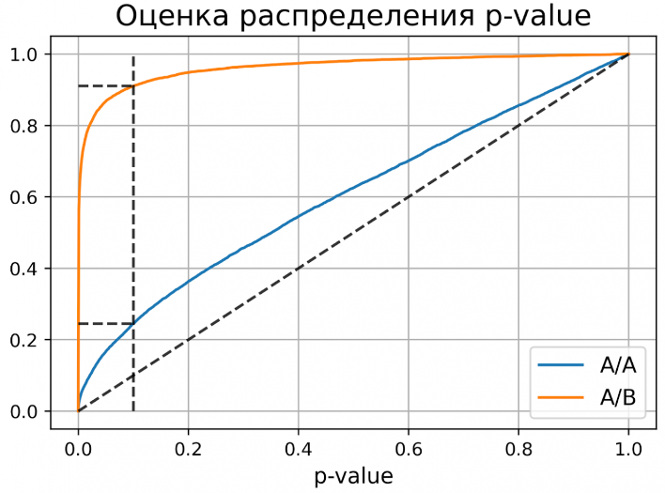

* Висновок:

График с оценками распределения p-value для синтетических А/А и А/Б тестов позволяет проверить корректность теста для любого значения уровня значимости.



## Бутстреп и А/Б тестирование

* Навіщо необхідний:

С помощью бутстрепа:

1. оценивать стандартное отклонение;
2. строить доверительные интервалы;
3. проверять гипотезы.

* Правила роботи з ним:

1. Чтобы оценка стандартного отклонения была несмещённой, необходимо генерировать выборки такого же размера, как и размер исходной выборки;
2. Количество итераций бутстрепа рекомендуется брать в диапазоне от 1000 до 10000. Этого, как правило, хватает для получения достаточно точных результатов.

* Умови:



* Довірчий інтервал:

В строгом смысле доверительный интервал – это случайный вектор. В реальности же мы имеем дело с реализацией доверительного интервала (не со случайными величинами) и говорить о вероятности отличной от 0 или 1 не приходится (истиный параметр или принадлежит интервалу, или не принадлежит).

* + Типи:







* + Якщо виникли помилки при оцінюванні:



* A/B testing:

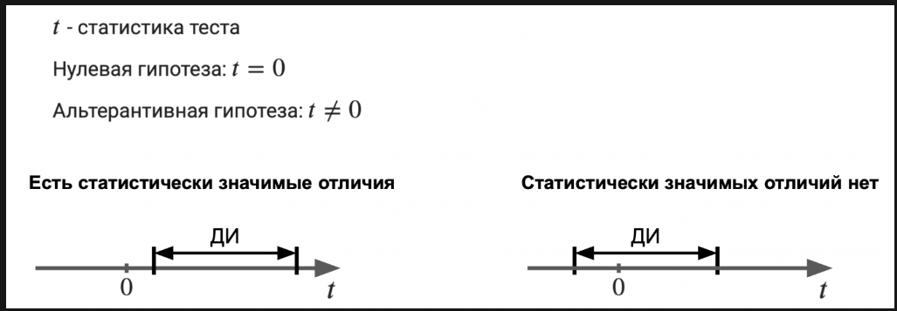

* + Процес:



## Оптимальный размер групп при множественном А/Б тестировании

* Оптимальний розмір груп (N можна визначити при стандартному визначенні груп 50/50):

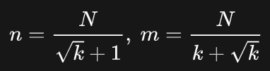

* + n – контрольна група;
  + m – експерементальна група;
  + k – кількість експерементальних груп.
* Доведення:

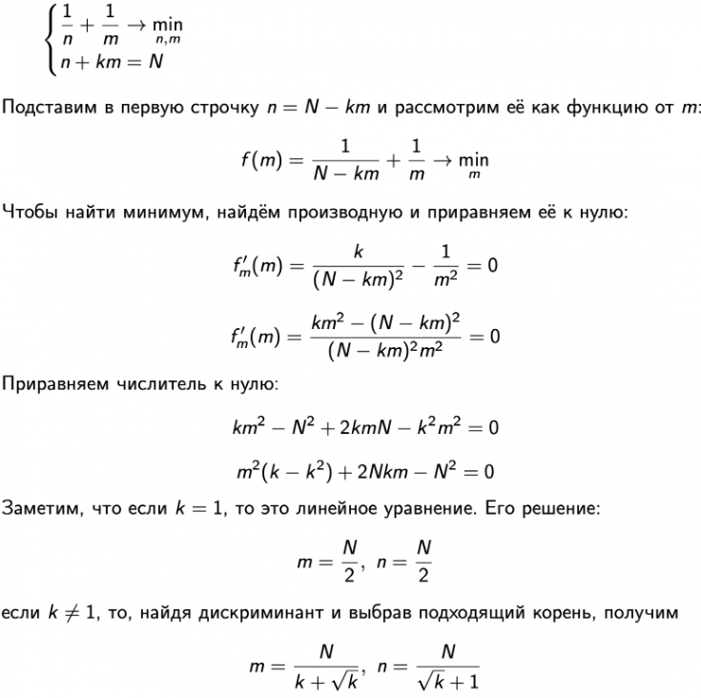

## Проведние теста

* Консистентність даних:





* Технічна справність:



* Розподіл p-value:

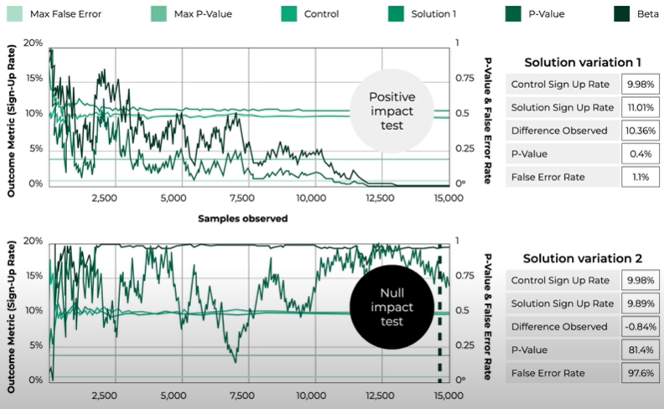

* Сегменти користувачів:



## Використання ланцюгових коефіцієнтів для прогнозування

* Навіщо сегментувати:



* Що враховують при сегментації:



* Що враховувати не треба при сегментуванні:



* Треба:

Будувати прогноз для кожного користувача або за когортою та сегментом.

* **Висновок**:



### **Когортний аналіз**

* Візуалізація активності когорт за днями кумулятивно.
* Візуалізація загальної динаміки виручки.
* Когорта й lifetime:



* Прибуток на різних етапах lifetime:
  + Area chart:



* + Stacked barchart:

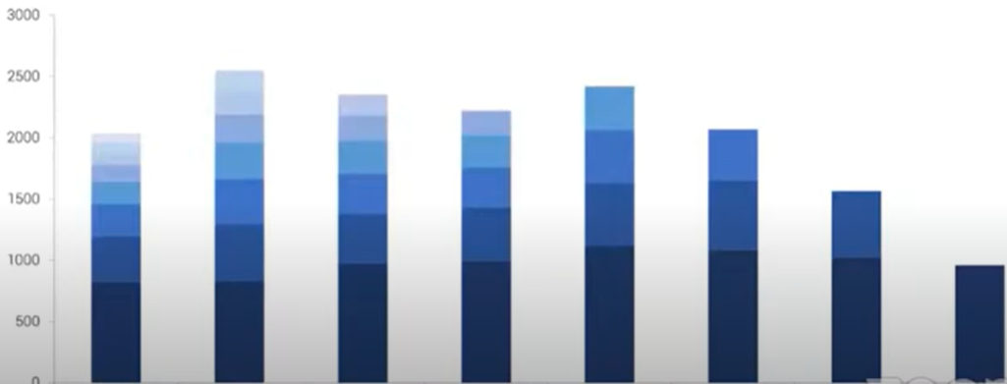

* Розрахунок коефіцієнтів для прогнозу когорт:

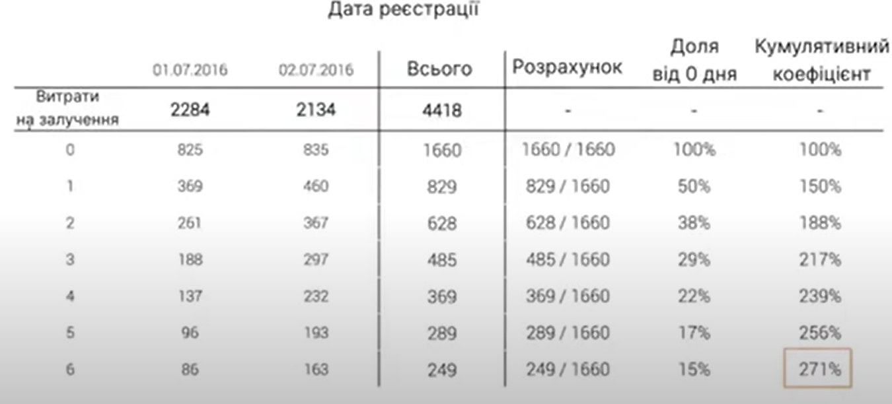

* + Для двох днів:

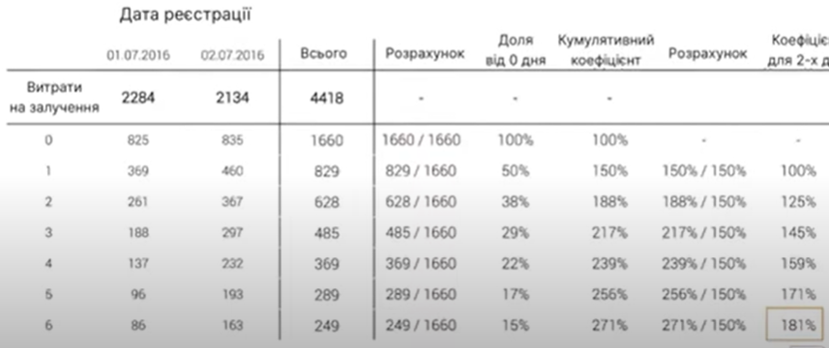

### **Припущення роботи з когортами**

* Припущення:



* Проблем прогнозування:

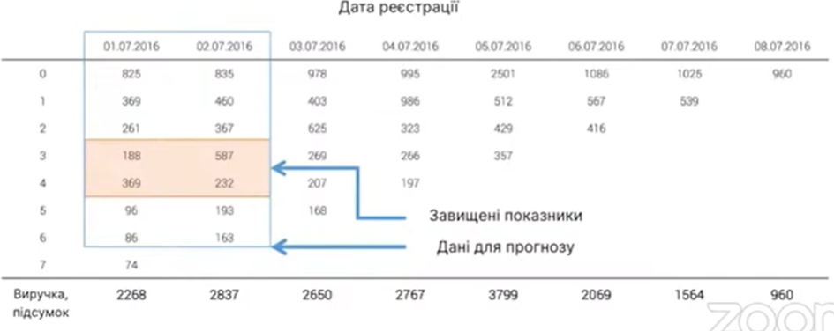

* Ланцюгові коефіцієнти:





* + Приклад:

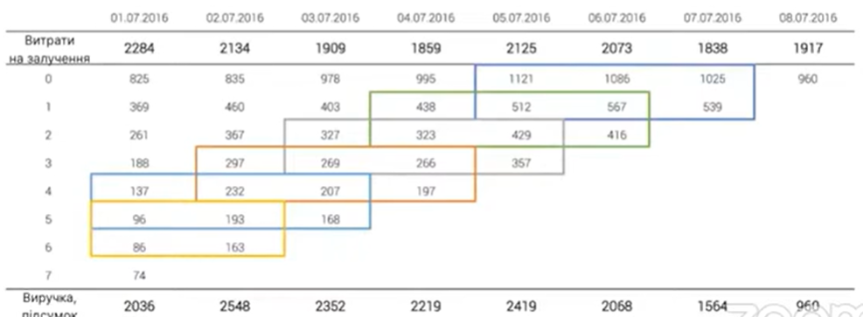

* + Розрахунки переходів (ретеншн):

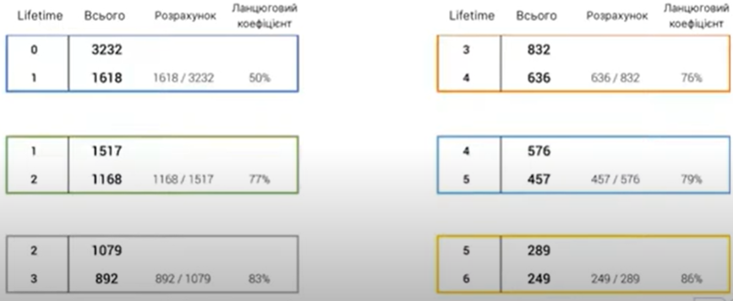

* + Підрахунок коефіцієнтів кумулятивно:

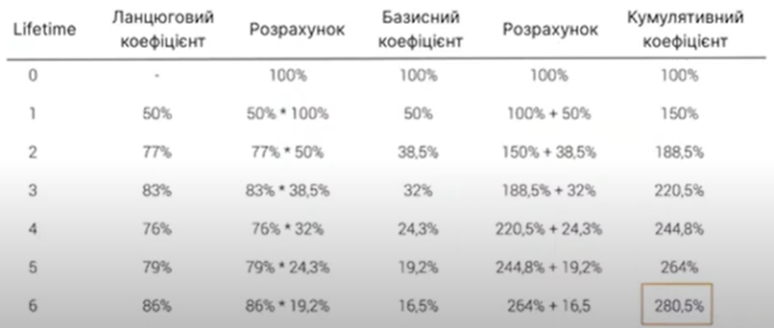

* + Щоб не було проблем при подальшому прогнозуванні когорт – необхідно враховувати поведінку когорт, а особливо сегментів в них:



* Висновок:



* + також треба брати релевантні дані (за останні декілька місяців), аби не робити прогноз на основі того, чого вже нема поруч з нами давно.
  + враховуй в прогнозі невизначеність (довірчий інтервал допоможе).

## SHAP

Shap – видіялє вплив конкретного фактору при його постійній зміні й відсутності змін у інших факторах.

